INTRODUCTION
Le 4 décembre 2018, la Commission européenne a publié une évaluation du cadre de l’UE pour les stratégies nationales d’intégration des Roms pour la période allant jusqu’en 2020. L’évaluation a consisté à examiner le cadre de l’UE et la façon dont il a mobilisé d’autres instruments juridiques et d’autres instruments d’action et de financement de l’Union en vue de promouvoir l’intégration des Roms. Pour compléter la vue d’ensemble, le présent rapport 2019 se concentre sur la mise en œuvre par les États membres des mesures d’intégration des Roms.
Les principales sources de l’évaluation sont:
- les rapports publiés par les points de contact nationaux pour l’intégration des Roms (PCNR);
- les rapports établis par la société civile dans le cadre du projet pilote de contrôle civil de la situation des Roms lancé par le Parlement européen;
- les données sur la situation des Roms communiquées par l’Agence des droits fondamentaux de l’Union européenne (FRA);
- une méta-évaluation des interventions en faveur de l’intégration des Roms.

Le présent rapport résume les principales tendances en se concentrant sur les quatre domaines d’action du cadre de l’UE pour les stratégies nationales d’intégration des Roms (éducation, emploi, soins de santé, logement), ainsi que sur la lutte contre les discriminations et l’antitsiganisme. Dans chaque domaine, le rapport met l’accent sur la situation des Roms, résume les principaux types de mesures d’intégration, les réussites et les défis liés à leur mise en œuvre (tels qu’ils sont signalés par les PCNR) et formule les enseignements à tirer sur les politiques en mettant en lumière les approches et les priorités prometteuses à aborder (en se fondant sur les évaluations existantes et les informations reçues de la société civile et des PCNR).

I. Domaines d’action
Le présent rapport présente les mesures prises conformément à la recommandation du Conseil relative à des mesures efficaces d’intégration des Roms. Le nombre de mesures signalées ne reflète pas nécessairement l’ambition ou l’efficacité des efforts. Dans le domaine de l’éducation et en matière de lutte contre les discriminations et l’antitsiganisme, la plupart des mesures sont ciblées sur les Roms. Dans le domaine du logement, il existe un juste équilibre entre les mesures ciblées sur les Roms et les mesures de politique générale. Dans le domaine de l’emploi et, dans une moindre mesure, dans celui des soins de santé, les États membres s’appuient principalement sur des mesures générales afin de promouvoir dans le même temps l’intégration des Roms.

1. Éducation
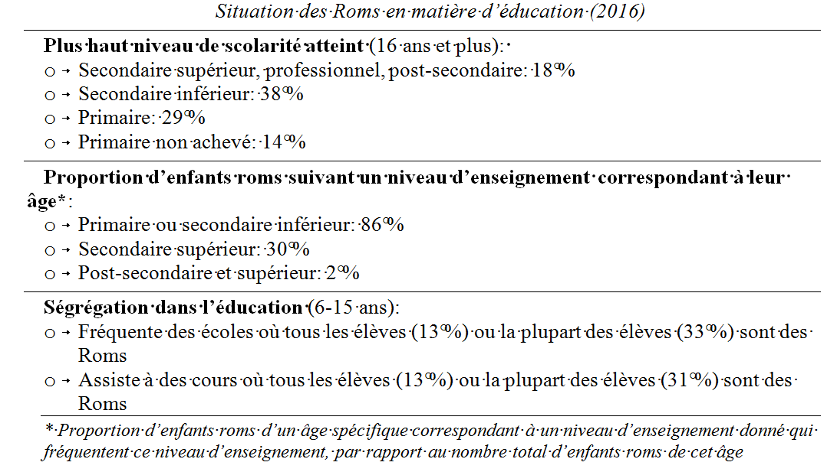

1.1. Objet des mesures
La plupart des États membres (EM) investissent dans des mesures visant à réduire le décrochage scolaire (18 EM). Les autres mesures les plus fréquemment utilisées sont notamment les suivantes: examiner les besoins des différents élèves et y répondre, en étroite coopération avec leurs familles (14 EM), augmenter l’accès aux structures d’accueil et d’éducation de la petite enfance et en améliorer la qualité (13 EM) et encourager les Roms à suivre des études secondaires et supérieures et à les mener à leur terme (11 EM). Des mesures sont également prises pour lutter contre la ségrégation scolaire, appliquer des méthodes d’enseignement inclusives et favoriser l’acquisition de compétences adaptées aux besoins du marché du travail (12 EM pour chaque mesure).
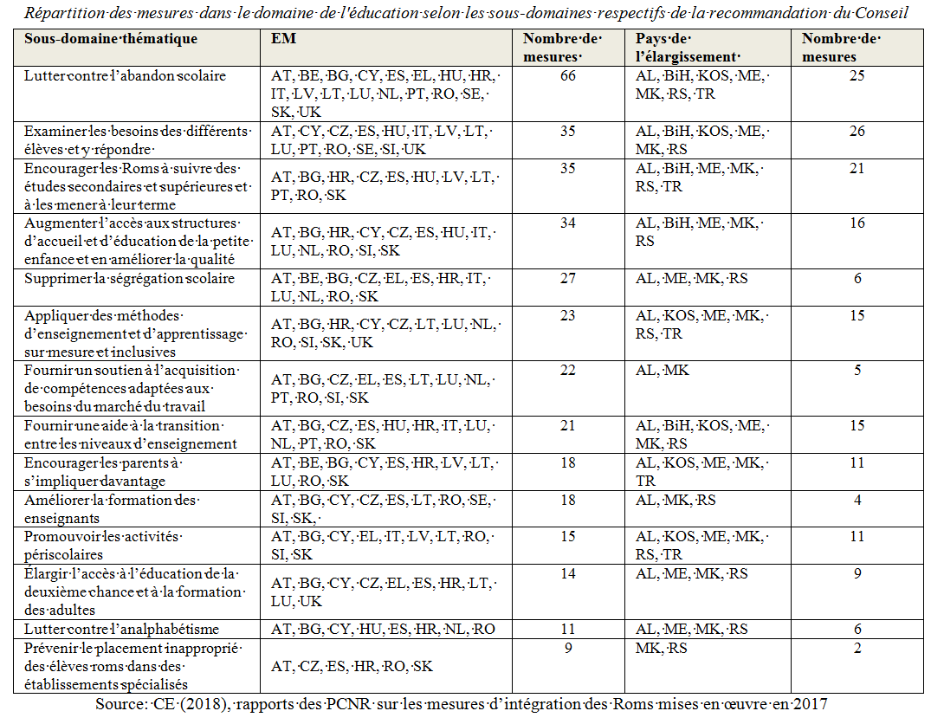
Au-delà des objectifs ci-dessus, en quoi consistent les mesures sur le fond? Nous constatons ici que les États membres optent le plus souvent pour des mesures visant à relever le niveau d’instruction: lutter contre le décrochage scolaire, faciliter la transition entre l’enseignement secondaire et l’enseignement supérieur et favoriser l’achèvement de ces niveaux d’enseignement ou fournir une aide pour compenser les écarts d’éducation ou les désavantages matériels. Ces types de mesures, pris collectivement, représentent 36 % de l’ensemble des mesures en faveur de l’éducation. D’autres groupes importants de mesures se concentrent sur: le passage de l’enseignement à l’emploi, par l’octroi d’un soutien à l’enseignement professionnel; le développement de carrière et l’apprentissage tout au long de la vie, et le développement des capacités des professionnels (9-11%). Des mesures moins répandues sont axées sur des interventions intégrées d’intégration et sur l’introduction de l’histoire et de la culture roms dans les programmes scolaires (6-6%).

1.2. Réussites et défis
La réussite la plus souvent mentionnée par les PCNR dans le domaine de l’éducation est la médiation. D’autres réussites sont: le développement de capacités d’accueil en maternelle, l’amélioration de l’aide à la lutte contre le décrochage scolaire et au suivi de ce phénomène et l’inclusion dans la formation des enseignants ou les programmes nationaux d’enseignement des questions liées à l’intégration des Roms et à la non-discrimination.
Les principaux défis mis en évidence par les PCNR sont: la participation scolaire, l’absentéisme, le décrochage scolaire, le passage du niveau primaire au niveau secondaire et l’achèvement des études secondaires. Les autres défis à relever concernent la nécessité de: lutter contre la ségrégation, garantir et développer les capacités humaines, favoriser la coopération entre les parties prenantes, promouvoir l’accueil et l’éducation de la petite enfance, élargir l’accès à l’éducation de la deuxième chance et à la formation des adultes et encourager la disponibilité des données.

1.3. Enseignements sur les politiques
L’éducation est le domaine où le nombre d’interventions et d’évaluations est le plus élevé. Il s’agit donc aussi du domaine dans lequel on trouve un nombre relativement plus élevé d’approches prometteuses et d’enseignements à tirer sur les politiques qui sont communs à plusieurs pays. Parmi les principaux enseignements à tirer dans ce domaine, citons: l’importance de l’intervention précoce et de la prévention, la nécessité d’assurer la participation et l’autonomisation des parents roms (en tant qu’élément clé pour soutenir les enfants à chaque niveau d’enseignement), le rôle des activités périscolaires pour renforcer l’identité et les réseaux sociaux des enfants roms, la pertinence des mesures complexes et continues de soutien (soutien scolaire combiné à des bourses et suppression d’autres obstacles financiers) afin de promouvoir la transition entre les niveaux d’enseignement et le marché du travail. Bien que des actions positives aient contribué à améliorer la participation des Roms à l’enseignement, il est important d’éviter de réserver des places spécifiques aux Roms qui auraient pu être admis de façon ordinaire.
En particulier dans les États membres où la proportion d’élèves roms est élevée, une approche systématique, complexe et à long terme est nécessaire afin de lutter contre la ségrégation à l’école et en classe qui continue d’être un problème urgent, compromettant la réussite des autres mesures d’intégration. Les principaux éléments de cette approche sont les suivants: assurer un accès précoce et gratuit à des structures d’accueil et d’éducation de la petite enfance qui sont de qualité et inclusives dans un cadre intégré (à la fois pour préparer les enfants roms et pour surmonter les préjugés entre enfants et parents roms et non roms et prévenir de ce fait une ségrégation ultérieure), fournir un soutien aux parents roms dans le choix de l’établissement scolaire, amener les autorités éducatives à fermer progressivement les écoles séparées, et répartir les enfants roms entre différentes écoles (par une réorganisation des zones de recrutement scolaire). Ces mesures actives de déségrégation devraient s’accompagner d’un soutien financier et professionnel supplémentaire permettant de promouvoir l’intégration sociale et scolaire des enfants roms dans les écoles ordinaires, par exemple prise en charge des frais de transport, de matériel scolaire, de repas, d’activités périscolaires, de classes supplémentaires, formation du personnel préscolaire et des enseignants à de nouvelles méthodes d’enseignement en milieu scolaire intégré (notamment à la lutte contre les stéréotypes), aide à la communication entre les parents et les écoles, information des parents sur les avantages de l’éducation intégrée, soutien au mentorat entre élèves, aide aux enfants roms après les cours, recours à des assistants pédagogiques, sensibilisation du grand public à l’importance de l’intégration scolaire et de l’éducation interculturelle pour les relations intercommunautaires, au moyen de campagnes et par l’intermédiaire des médias.
Approches prometteuses: | Priorités auxquelles il faut répondre:
- BG, CZ, DK, EL, FI, FR, HR, HU, LT, PL, SK: introduction ou extension de l’enseignement préscolaire obligatoire (gratuit), développement des jardins d’enfants financé par les Fonds structurels et d’investissement européens (Fonds ESI), formation des enseignants de maternelle  - CY, EL, ES, IE, IT, HR, HU, LT, LV, NL, PL, PT, RO, SE, SI: programmes visant à prévenir le décrochage scolaire des Roms (filles) par la fourniture d’un soutien après l’école, le tutorat, l’octroi de bourses, le mentorat, la médiation, le recours à des assistants, l’accès à l’éducation de la deuxième chance, la formation des enseignants, le soutien aux familles  - AT, CY, FI, HU, IE, IT, PT, RO: introduction de l’histoire des Roms (y compris l’Holocauste) et/ou de la culture rom dans les programmes scolaires nationaux  - IE, HR, RO: réservation de places pour les Roms dans l’enseignement secondaire et supérieur  - LT: réseau d’écoles fréquentées par des enfants roms bénéficiant d’un renforcement des capacités et d’un développement des compétences  - SE: formation des enseignants (université de Södertörn) et enseignement secondaire pour adultes en romani | - Soutien à la parentalité à domicile et à l’apprentissage de la petite enfance dans le cadre de programmes complets d’intervention précoce et de prévention  - Introduction ou extension d’une éducation préscolaire de qualité, inclusive, gratuite et obligatoire et suppression des obstacles financiers et non financiers à l’accès à l’éducation  - Promotion de la qualité, de l’inclusivité et des résultats dans l’éducation par des mesures d’encouragement (financement et réforme de la formation des enseignants), de manière à attirer les meilleurs enseignants dans les écoles/régions défavorisées  - Suivi systématique de la ségrégation à l’école et en classe et lutte contre celle-ci par des mesures globales, préparatoires et d’accompagnement à long terme en faveur des familles roms  - Renforcement du soutien public et de la coopération de toutes les parties prenantes afin de compléter les mesures de déségrégation active explicite  - Combinaison des bourses d’études, du tutorat et des activités périscolaires afin de prévenir l’abandon scolaire précoce et de favoriser la transition vers le niveau d’enseignement suivant  - Adoption de mesures ciblées à l’égard des filles roms, de leurs parents et des enseignants afin de lutter contre les stéréotypes sexistes et de réduire le décrochage scolaire  - Promotion de la transition vers l’enseignement secondaire supérieur et les études complémentaires, et achèvement de ces niveaux d’enseignement, notamment par l’orientation professionnelle des étudiants roms et de leur famille

2. Emploi

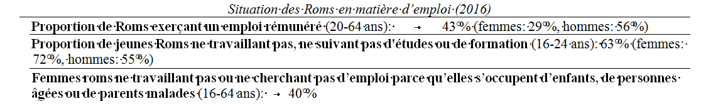2.1. Objet des mesures
Les deux groupes de mesures les plus importants mis en œuvre par la plupart des États membres visent à supprimer les obstacles à la participation au marché du travail (15 EM) et à fournir une aide individualisée aux demandeurs d’emploi (13 EM). Un nombre moins important, mais tout de même significatif, de pays investissent dans la formation professionnelle (9 EM), l’apprentissage tout au long de la vie et le développement des compétences (10 EM) ainsi que dans le travail indépendant et l’entrepreneuriat (8 EM). Les taux croissants de jeunes Roms ne travaillant pas ou ne suivant pas d’études ou de formation méritent certainement que davantage d’efforts soient déployés en matière de soutien au premier emploi (10 EM). Deux autres domaines devraient être considérés comme prioritaires: la mise en place de garde-fous et de services personnalisés destinés à faire en sorte que les demandeurs d’emploi roms défavorisés aient effectivement accès aux services publics de l’emploi, et les actions positives visant à promouvoir l’emploi des Roms dans la fonction publique.
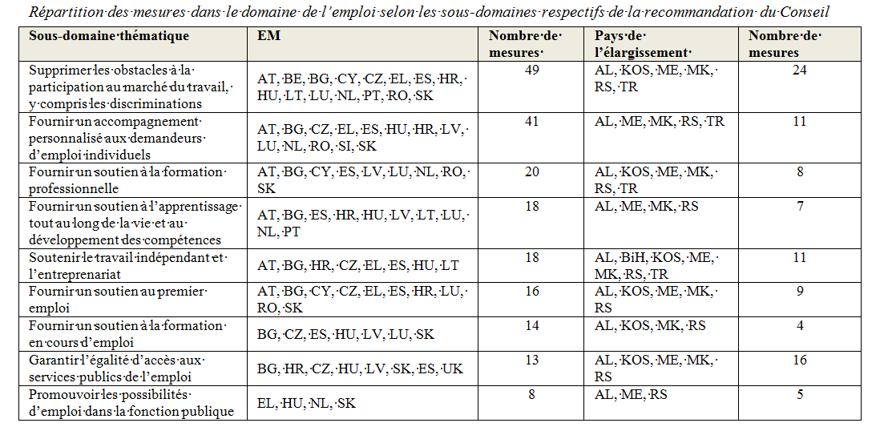
En quoi consistent les mesures sur le fond? Nous constatons ici que les États membres optent le plus souvent pour des formes de soutien axées sur l’individu, telles que des subventions à l’emploi, d’autres formes de participation aux coûts, le soutien au développement de carrière (mentorat, assistance professionnelle) et la formation professionnelle (au total 35 % de l’ensemble des mesures). Les mesures plus générales visant à promouvoir l’inclusion sociale, le développement communautaire, la qualification des adultes et l’éducation de rattrapage représentent 8 à 9 % des mesures. Seul un cinquième des mesures ciblent les jeunes, ce qui est nettement insuffisant compte tenu des difficultés que rencontrent les jeunes Roms en matière d’emploi.

2.2. Réussites et défis
Dans leurs rapports sur l’année 2017, plusieurs PCNR ont mentionné l’impact positif de la croissance économique sur les perspectives d’emploi des Roms. Un nombre plus élevé encore de PCNR a toutefois fait référence à des mesures ciblées telles que des programmes régionaux pour l’emploi (orientation professionnelle, formation professionnelle ou en cours d’emploi et mise en adéquation de l’offre et de la demande d’emplois adaptée aux Roms ou aux demandeurs d’emploi vulnérables). Ces mesures sont encore plus efficaces lorsque des Roms interviennent en tant que médiateurs, travailleurs sociaux ou autres prestataires de services.
Les PCNR mettent l’accent sur trois grands types de défis: les capacités des structures de mise en œuvre, la discrimination à l’égard des Roms et les attitudes et la confiance des Roms eux-mêmes.

2.3. Enseignements sur les politiques
Assurer une transition efficace de l’enseignement vers le marché du travail ouvert, lutter contre les discriminations exercées par les employeurs et répondre à la demande de main-d’œuvre par l’offre (en particulier parmi les jeunes Roms ne travaillant pas, ne suivant pas d’études ou de formation) semblent être les aspects les plus critiques dans le domaine de l’emploi. Afin de réduire l’écart entre les sexes en matière d’emploi et le taux de jeunes Roms ne travaillant pas, ne suivant pas d’études ou de formation, il est essentiel de fournir des incitants aux employeurs privés et de coopérer étroitement avec eux, ainsi que de cibler explicitement les jeunes et les femmes roms dans le cadre des politiques générales (plutôt que de créer des structures d’emploi parallèles). L’amélioration de l’employabilité des Roms devrait également inclure le développement des compétences en informatique et en langues étrangères. Cependant, pour garantir l’emploi, d’autres obstacles doivent encore être levés, en particulier les discriminations exercées par les employeurs, le réseau social limité des demandeurs d’emploi roms ou les rôles traditionnels dévolus aux femmes et aux hommes dans les communautés roms. Une combinaison de formations, de stages soutenus et de mesures antidiscrimination ciblant les employeurs peut jouer un rôle important à cet égard.
Approches prometteuses: | Priorités auxquelles il faut répondre:
- BG, CY, ES, IT, LV, NL, PT, SI: programmes régionaux ou locaux en faveur de l’emploi (conseils individualisés), destinés à promouvoir la recherche active d’emploi ou le travail indépendant  - HU, EL, ES, FR: programmes ciblés visant à améliorer l’employabilité des femmes roms (dans le secteur social)  - IT, LT, HU: exemples de coopération avec les employeurs pour le placement professionnel des Roms et la lutte contre les stéréotypes  - SK: modification de la loi sur les services publics de l’emploi prévoyant un plan d’action individuel en faveur de l’intégration sur le marché du travail liant le demandeur d’emploi et l’agence pour l’emploi  - BE: depuis 2016, les Roms ont accès au «parcours d’intégration» qui a été mis en place pour les personnes d’origine étrangère en Wallonie (cours de français, connaissance de base de la société, aide à l’emploi et scolarisation des enfants). Les municipalités emploient des médiateurs roms dans les centres publics d’action sociale, les services de prévention ou de proximité.  - HR: le bureau du médiateur dispense une formation antidiscrimination aux agents du service public de l’emploi et aux autres fonctionnaires.  - UK: réalisation d’un audit et création d’un site web sur la disparité raciale afin de pouvoir recueillir et diffuser des informations sur la discrimination en matière d’emploi | - Possibilité offerte aux services publics de l’emploi de soutenir efficacement l’intégration des demandeurs d’emploi roms sur le marché primaire du travail  - Mesures consistant à (continuer) à former et à employer des mentors et des médiateurs en faveur des roms et des jeunes afin de soutenir la transition entre l’enseignement et le marché du travail  - Action ciblée plus explicite en faveur des Roms (jeunes et femmes) par des politiques actives du marché du travail, notamment dans le cadre de la garantie pour la jeunesse  - Mesures de sensibilisation et d’encouragement à l’intention des employeurs, visant à promouvoir l’emploi des Roms  - Suivi systématique des discriminations dans l’accès au marché du travail et sur le lieu de travail et lutte systématique contre celles-ci  - Combinaison entre, d’une part, soutien au placement (stage) et, d’autre part, formation en informatique et formation linguistique, et coopération avec les employeurs  - Priorité donnée à l’intégration (la réintégration) dans le marché primaire du travail par rapport aux systèmes parallèles (par exemple, travail public ou informel)  - Recherche de solutions intégrées pour s’attaquer à la situation vulnérable des Roms mobiles sans papiers, y compris par la coopération transnationale

3. Soins de santé

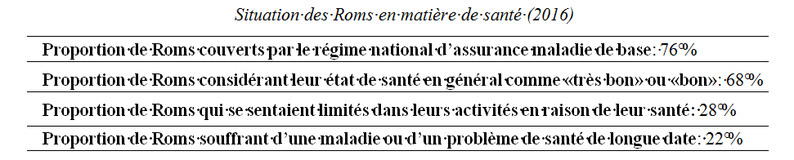

3.1. Objet des mesures
Les deux types de mesures les plus importants signalés par une majorité d’États membres sont axés sur l’élimination des obstacles généraux à l’accès aux soins de santé et la sensibilisation à la santé (13-14 EM), ce qui représente un équilibre entre les interventions axées sur l’offre et celles axées sur la demande. Parmi les autres mesures pertinentes figurent des programmes de vaccination ciblés et l’accès à des services de santé spécialisés (6-7 EM).
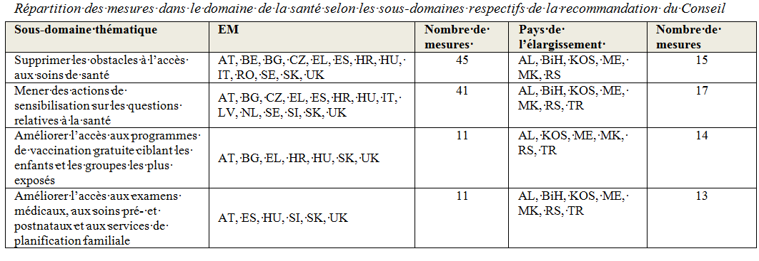
En quoi consistent les mesures sur le fond? On constate ici que les États membres optent le plus souvent pour des mesures visant à améliorer l’offre (personnel, équipements) de soins de santé (26 % des mesures). Ils répondent également à la demande par des campagnes de sensibilisation et d’information dans le domaine de la santé (21 %). D’autres groupes importants de mesures comprennent des actions générales visant à améliorer les infrastructures de santé et d’assainissement au niveau local, ainsi que la fourniture de services préventifs (16-17 %). Des interventions très importantes, notamment la fourniture d’une assurance maladie aux Roms et l’organisation de campagnes de lutte contre les discriminations ciblant les professionnels de la santé, sont beaucoup moins répandues (6-7 %).

3.2. Réussites et défis
Les réussites les plus souvent mentionnées par les PCNR sont les suivantes: campagnes de vaccination, autres programmes de prévention et de dépistage, amélioration de l’hygiène, des conditions sanitaires et de l’accès aux soins, sensibilisation, médiation sanitaire et coopération multipartite associant les autorités nationales et locales et la société civile. N’ont en revanche clairement pas été cités les efforts de lutte contre les discriminations, l’amélioration des conditions d’hygiène de vie et l’accès à une alimentation saine.
Les défis signalés sont les suivants: manque de coordination et de communication efficace entre le niveau national et le niveau local, nécessité de maintenir un niveau adéquat (à l’échelle de l’UE et des États membres) de financement et de dotation en personnel, connaissance insuffisante de son propre état de santé, absence de couverture d’assurance maladie parmi les Roms et connaissance insuffisante des questions roms par les professionnels de santé. Des préoccupations ont également été soulevées au sujet des faibles taux de vaccination chez les Roms, qui, dans certains pays, contribueraient à des taux de mortalité et de morbidité prématurées plus élevés. La participation des Roms à des initiatives de soins de santé, y compris leur autonomisation à cet égard, est considérée comme un défi, notamment en raison du faible niveau d’alphabétisation et des barrières linguistiques.

3.3. Enseignements sur les politiques
Les mesures et les évaluations sont rares dans le domaine de la santé (tout comme dans celui du logement), ce qui limite les possibilités de tirer des enseignements sur les politiques et de les transférer. Les pratiques prometteuses les plus largement utilisées sont axées sur la prévention par le biais de campagnes de vaccination ainsi que sur la formation et l’emploi de médiateurs de santé roms. Il importe toutefois que les services d’appui ciblés visent activement à améliorer la sensibilisation à la santé, à modifier les comportements et à renforcer l’autonomie à long terme ainsi que la capacité des Roms à recourir à des institutions ordinaires plutôt que de dépendre d’intermédiaires permanents et de structures parallèles à long terme. La priorité devrait être donnée aux mesures de lutte contre les discriminations visant les professionnels de la santé.
Approches prometteuses: | Priorités auxquelles il faut répondre:
- BG, CZ, DK, EL, FR, HU, PL, PT, RO, SE, SI, SK: formation et emploi de médiateurs de santé roms (assistants, visiteurs, intermédiaires) afin de promouvoir l’accès des Roms aux soins de santé  - AT, BG, EL, FR, HU, HR, PL, SK, UK: campagnes de vaccination ciblant les Roms (filles, femmes) et les personnes vivant dans des zones marginalisées  - CZ, IT, RO, SI, SK: programmes nationaux de santé à long terme, plans d’action, stratégies  - ES: mesure visant à garantir la participation des Roms et de la société civile à la conception des programmes de prévention et de formation en matière de santé destinés aux professionnels des services sociaux  - FI: réalisation d’une étude sur le bien-être des Roms par l’institut national de la santé et de la protection sociale  - PT: planification, fondée sur des données probantes, des interventions visant à lutter contre les inégalités dont les Roms sont victimes dans le domaine de la santé, notamment mise au point de matériel d’information et de sensibilisation sur les questions de maternité à l’adolescence, suivi pédiatrique et promotion d’habitudes alimentaires saines  - LT: tenue de séminaires de sensibilisation sanitaire sur les soins préventifs, la santé sexuelle et génésique et les soins aux enfants, ciblant les femmes et les jeunes Roms | - Mesures visant à améliorer la couverture d’assurance maladie et à combler les écarts dans la fourniture des soins primaires et des soins spécialisés, notamment en ce qui concerne la santé génésique et sexuelle dans les zones défavorisées  - Intensification des efforts destinés à prévenir et à combattre la toxicomanie, le tabagisme, le VIH, les hépatites, la tuberculose, les maladies cardiovasculaires et les naissances prématurées  - Suivi des discriminations dans l’accès à la santé et lutte contre celles-ci et sensibilisation des professionnels de la santé aux besoins des Roms  - Mesure destinée à faire en sorte que les médiateurs de santé roms spécialement désignés contribuent à renforcer l’autonomie à long terme des Roms  - Amélioration de la nutrition et lutte contre les conditions de vie insalubres en ciblant les femmes roms et les familles avec enfants

4. Logement 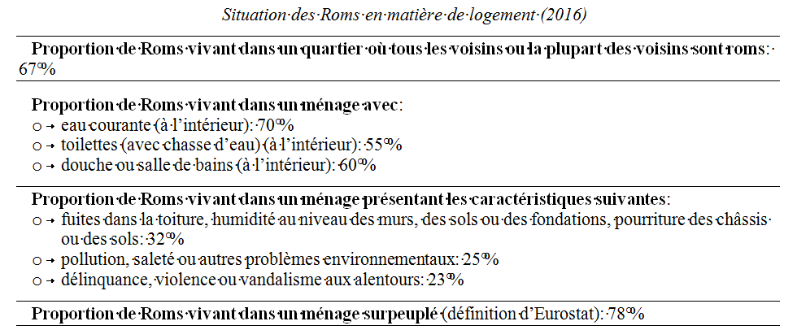

4.1. Objet des mesures
Les mesures les plus fréquemment signalées par les États membres visent à: assurer l’accès aux services collectifs (tels que l’eau, l’électricité et le gaz) et aux infrastructures de logement, promouvoir la déségrégation et promouvoir l’accès non discriminatoire au logement social (10-12 EM). Seule une minorité d’États membres investit dans des interventions coordonnées en matière de logement ciblant les communautés marginalisées dans le cadre de projets locaux de régénération urbaine (7 EM) ou utilise les Fonds ESI pour le développement local mené par les communautés ou des investissements territoriaux coordonnés (4 EM). Seuls deux États membres ont fait état de la fourniture d’aires d’accueil aux Roms non sédentaires.
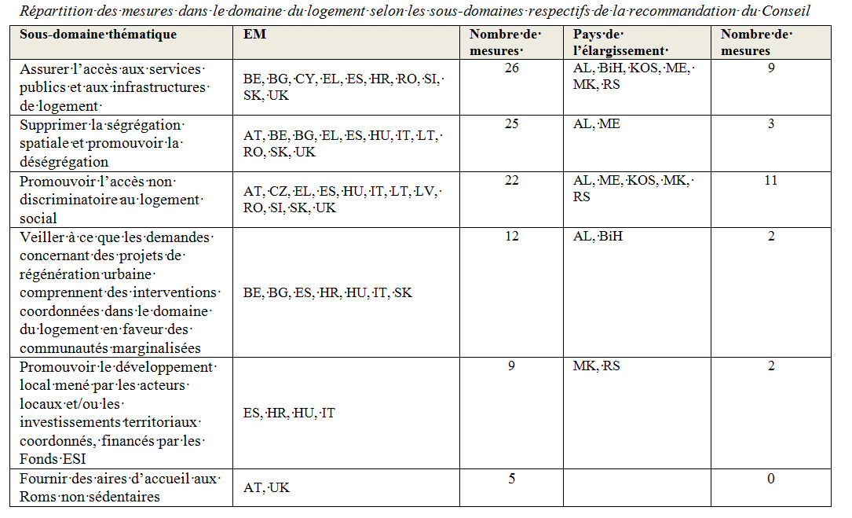
En quoi consistent les mesures sur le fond? Nous constatons ici que les États membres se concentrent le plus souvent sur l’entretien, la fourniture et la réfection de logements municipaux et sociaux (27 %), les infrastructures dans les campements roms (16 %) et les mesures législatives, les permis de construire ou la légalisation du logement informel (13 %). La déségrégation active explicite, y compris la démolition des bidonvilles, ainsi que les mesures territoriales coordonnées ou un soutien social/en matière d’infrastructure pour les sans-abri sont nettement moins souvent au centre des investissements (7 % pour chaque mesure).

4.2. Réussites et défis
Selon les PCNR, les principales réussites concernent l’accès au logement social. La suppression des bidonvilles et de la ségrégation spatiale est un autre groupe important de réussites qui a été mentionné par plusieurs PCNR. Les PCNR ont également fait référence aux réussites enregistrées dans la mise à disposition d’aires d’accueil, l’accès aux services collectifs (tels que l’eau, l’électricité et le gaz) et les infrastructures de logement, la légalisation du logement et la régénération urbaine.
Les défis signalés sont: la ségrégation spatiale, les obstacles rencontrés par les Roms dans l’accès au logement dans le secteur privé, ainsi que le soutien public et la législation en rapport avec l’accès au logement social.

4.3. Enseignements sur les politiques
Le logement est la politique dans laquelle on recense le moins d’exemples d’approches prometteuses communes à plusieurs pays. Il s’agit aussi du domaine dans lequel une approche à long terme, intégrée et globale s’est révélée particulièrement cruciale, notamment: compléter l’offre de logements par un accompagnement combinant des éléments d’emploi, d’enseignement, de santé et de développement communautaire et intégrer les interventions dans la politique et la législation générales au niveau national concernant la propriété foncière et le logement social. Promouvoir la déségrégation spatiale exige un processus ciblé, coordonné et participatif: faire participer les bénéficiaires roms à la conception et à la mise en œuvre des options de logement communautaire et individuel; combiner les investissements dans les infrastructures et dans le capital humain et mener une action de sensibilisation afin de réduire les tensions ethniques et de surmonter la résistance de la société majoritaire. Parmi les autres domaines à considérer comme prioritaires figurent: le développement du parc de logements sociaux garantissant un meilleur accès aux Roms, la prévention des évacuations forcées dans le cadre d’une approche large et multipartite en matière de logement, et la mise à disposition d’un nombre suffisant d’aires d’accueil culturellement adaptées pour les Roms non sédentaires.
Approches prometteuses: | Priorités auxquelles il faut répondre:
- ES: les gouvernements locaux et régionaux, avec le soutien des ONG, ont considérablement réduit la prévalence des bidonvilles au cours des quinze dernières années, ce qui a conduit à la déségrégation dans le cadre d’une approche intégrée avec des améliorations durables dans les domaines de l’éducation, de la santé et de l’emploi.  - CZ: les Fonds ESI soutiennent le renforcement des initiatives locales «Priorité au logement», reposant sur des modèles de projets pilotes réussis de logement social menés par les gouvernements locaux et une agence de location sociale par des ONG, qui excluent le logement dans des zones de ségrégation (méthodologie d’identification de la ségrégation résidentielle pilotée par le ministère du travail et douze municipalités).  - EL: nouvelles réglementations visant à promouvoir: le déplacement des camps et des campements, l’amélioration des infrastructures, la création d’un système d’autogestion et de protection des complexes résidentiels et une subvention de loyer permettant de trouver un logement dans un cadre intégré  - FR: approche «Priorité au logement» globale et multipartite à Toulouse afin d’aider les Roms à passer de camps vers des zones intégrées, accompagnée d’un soutien social, de mesures d’alphabétisation et d’autres formations et d’un accès à l’éducation, à l’emploi et aux soins de santé  - SI: appels d’offres publics pour des infrastructures communales de base (eau, électricité, routes) ciblant les municipalités où vivent les Roms  - LT: processus de déségrégation dans le campement de Kirtimai à Vilnius par la réinstallation combinée à une offre de logements sociaux avec loyer subventionné pour les familles nombreuses  - SE: conseils et formation à l’intention des propriétaires fonciers pour améliorer les connaissances et lutter contre la discrimination à l’égard des Roms | - Investissement dans un parc de logements sociaux abordables et appropriés dans des zones intégrées, et mesures prises pour faire en sorte que les Roms puissent remplir les critères d’admissibilité  - Fourniture d’une aide au logement ciblant les personnes les plus vulnérables  - Légalisation du logement et prévention des expulsions forcées  - Combinaison d’une déségrégation complète à long terme avec des mesures préparatoires et d’accompagnement pour renforcer le soutien du public et les relations entre des communautés interethniques et assurer la participation des communautés à la conception et à la mise en œuvre  - Mesures visant à garantir l’accès de tous à l’eau potable, aux services de base et aux services publics essentiels, avec des garanties explicites pour les Roms  - Lutte contre la discrimination dans l’accès au logement (social et privé)  - Mesures visant à mettre à la disposition des gens du voyage un nombre suffisant d’aires d’accueil bien entretenues et culturellement adaptées

II. Lutte contre les discriminations et l’antitsiganisme

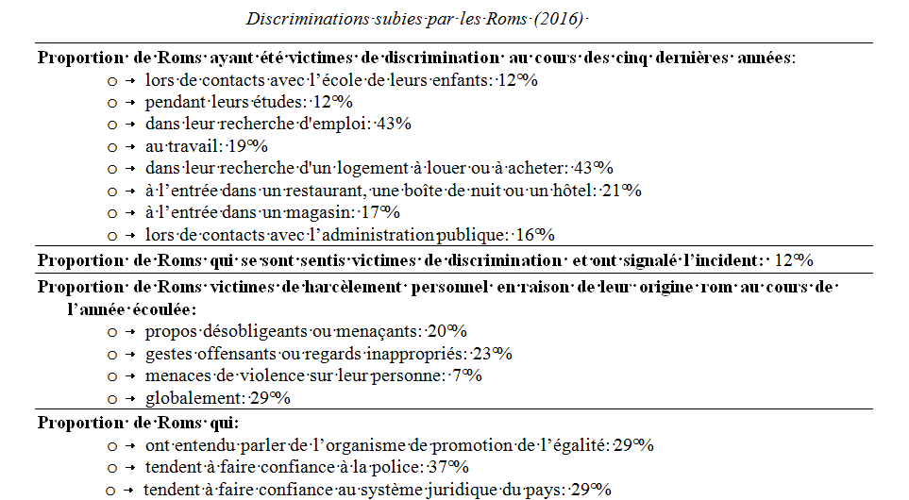
- Objet des mesures
Les mesures de lutte contre les discriminations les plus signalées par les États membres comprennent: la lutte contre l’antitsiganisme par la sensibilisation aux avantages que présente l’intégration des Roms, la sensibilisation à la diversité et la lutte contre les discours anti-Roms et les propos haineux (10-12 EM). Peu d’États membres investissent dans des mesures visant à protéger les femmes et les enfants roms en luttant contre les discriminations multiples, la violence (domestique), les mariages des mineurs et les mariages forcés (2-4 EM). Seuls quatre États membres déclarent avoir investi dans des mesures visant à garantir l’application effective de la directive relative à la mise en œuvre du principe de l’égalité raciale (2000/43/CE). Un nombre encore plus limité d’États membres mentionne des mesures locales ou régionales de déségrégation (3 EM) ou des mesures de lutte contre la traite des êtres humains (2 EM). Un seul État membre a fait état de mesures visant à prévenir les évacuations forcées ou la mendicité faisant intervenir des enfants et à promouvoir la coopération transnationale.
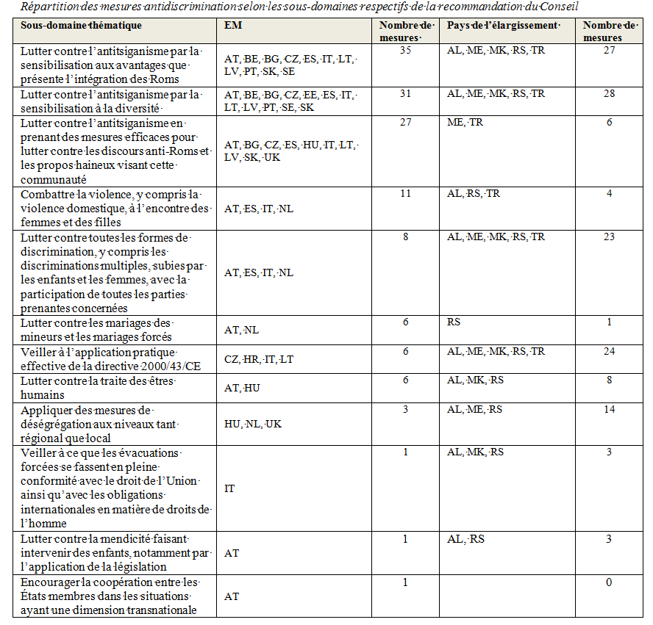
En quoi consistent les mesures sur le fond? Nous constatons ici que les États membres investissent le plus souvent dans la promotion de la culture et du patrimoine roms comme moyen de sensibiliser le grand public et de lutter indirectement contre l’antitsiganisme (22 %). Des mesures moins nombreuses ciblent la sensibilisation pour lutter directement contre la discrimination et l’intolérance (18 %). D’autres mesures sont axées sur le renforcement des capacités des institutions (15 %), de la société civile rom (12 %) et des mécanismes de surveillance des droits de l’homme (11 %). Les principaux domaines ayant fait l’objet d’une moindre attention ont été la fourniture d’un soutien juridique, l’autonomisation des femmes roms et la déségrégation (5-6 %). Seulement 16 % des mesures antidiscrimination signalées visaient explicitement les jeunes Roms et 10 %, les femmes roms.
- Réussites et défis
Les réussites les plus souvent mentionnées par les PCNR sont les suivantes: amélioration de la situation des femmes et des enfants roms, lutte contre l’antitsiganisme en brisant les stéréotypes ou en promouvant la culture et l’histoire roms et association de tous les acteurs concernés (autorités publiques, société civile et communautés roms) aux efforts visant à promouvoir la non-discrimination.
Plusieurs PCNR ont évoqué des défis liés à l’amélioration de l’accès à la protection juridique et à la sensibilisation aux droits, ainsi que des difficultés à lutter contre les stéréotypes et à améliorer la situation des femmes et des enfants roms. Le simple fait que plusieurs États membres n’ont signalé aucune mesure antidiscrimination souligne la gravité des défis dans ce domaine, alors que certains de ces États membres comptent d’importantes communautés roms et que plusieurs d’entre eux signalent des taux très élevés de discrimination perçue par les Roms.
- Enseignements sur les politiques
L’expérience acquise dans le cadre des actions d’intégration des Roms montre que tout changement à long terme dans l’un des domaines d’action passe par la lutte contre l’antitsiganisme et les discriminations à l’égard des Roms et le renforcement de la confiance entre les communautés roms et non roms. Pour donner de bons résultats, les actions d’intégration des Roms dans tous les domaines d’action doivent être liées à des valeurs communes et inclure la sensibilisation du grand public. Pour lutter contre les stéréotypes, les discours de haine et les crimes de haine, il est nécessaire de construire des récits positifs sur les Roms au sein de la société et de renforcer l’identité rom, par certaines mesures ciblées visant à lutter contre l’antitsiganisme et à promouvoir la reconnaissance de l’histoire rom (notamment l’Holocauste). Les actions les plus réussies ne se contentent pas de s’aligner sur les structures et les politiques générales, mais les transforment en luttant contre les préjugés et les stéréotypes et en créant une image positive des Roms auprès des décideurs et des autres parties prenantes.
Approches prometteuses: | Priorités auxquelles il faut répondre:
- AT: suite à une consultation en ligne organisée concernant la SNIR, les efforts de lutte contre l’antitsiganisme ont été intensifiés. La lutte contre l’antitsiganisme est devenue une priorité dans le cadre de la stratégie révisée et a fait l’objet d’un événement spécial de la présidence autrichienne de l’UE.  - DE: une commission indépendante d’experts en antitsiganisme a été créée de manière à fournir au gouvernement des recommandations concrètes concernant l’histoire des Sintis et des Roms en Allemagne, leur persécution et la discrimination dont ils font l’objet, ainsi que des recommandations pour lutter contre l’antitsiganisme actuel.  - Reconnaissance de l’Holocauste des Roms et création d’un comité contre le racisme avec la participation des Roms (SK); monuments, expositions et plate-forme en ligne pour commémorer les victimes roms de l’Holocauste (NL); commémoration annuelle de la Journée de commémoration de l’Holocauste des Roms au camp de concentration d’Auschwitz-Birkenau (PL); création du musée d’histoire et d’art roms et indemnisation des victimes du travail forcé (LV).  - CZ: rachat par le gouvernement de l’exploitation porcine située sur le site de l’ancien camp de concentration de Lety u Písku. Construction prochaine d’un mémorial dédié aux victimes de l’Holocauste des Roms grâce à des subventions de l’EEE.  - SE: suite aux travaux menés par la Commission contre l’antitsiganisme, reconnaissance de l’antitsiganisme historique et actuel. Création d’unités de police spéciales luttant contre les crimes de haine en coopération avec les minorités, notamment avec les Roms.  - ES: campagnes de lutte contre les stéréotypes et de diffusion de la culture rom menées par l’institut de la culture rom et les gouvernements régionaux avec la participation civile des Roms. Service d’aide juridique gratuit pour les victimes de discrimination et de crimes haineux par les barreaux de Madrid, Barcelone, Malaga, Séville et Cordoue. Procureur spécialisé dans les crimes haineux et la discrimination dans les provinces espagnoles.  - IT: création par l’organisme pour l’égalité de traitement (et le PCNR) d’un centre de contact recevant les plaintes relatives aux crimes motivés par la haine, fournissant un soutien et une aide juridique aux victimes, et d’un observatoire des médias et de l’Internet pour former les jeunes Roms et non-Roms à surveiller, supprimer ou signaler les discours de haine.  - FI: campagnes antidiscrimination contre les crimes de haine et les discours de haine menées par des ONG avec la participation des Roms. Sensibilisation des Roms aux rôles des hommes et des femmes au sein de la famille. Planification obligatoire de l’égalité par les municipalités et les grands employeurs sous le contrôle du bureau du médiateur pour la non-discrimination.  - IE: mise au point d’un code d’éthique destiné à la police irlandaise avec une référence spécifique à la lutte contre la discrimination à l’encontre de la communauté des gens du voyage. Nomination de 277 agents de liaison ethniques en vue de renforcer la confiance entre les gens du voyage et la police.  - CZ, EL, HU SK, RO: cartographie des communautés socialement exclues/roms pouvant être utilisée pour cibler les interventions, notamment celles qui sont financées par les Fonds ESI  - UK: dispositif permettant de signaler en ligne les crimes motivés par la haine | - Développement de la collecte de données (anonymisées) ventilées par origine ethnique pour surveiller l’antitsiganisme, la discrimination et l’impact des politiques publiques sur les Roms  - Mise en place d’actions de sensibilisation à l’antitsiganisme, aux crimes de haine et aux discours de haine, ainsi que de mesures visant à surveiller, à combattre et à sanctionner ces phénomènes (en liaison avec des stratégies antiracistes plus larges) avec la participation civile des Roms, ciblant la société dans son ensemble  - Mesures visant à garantir l’application de la législation en matière d’égalité et à lutter contre le traitement discriminatoire par les forces de l’ordre et d’autres autorités publiques au moyen d’enquêtes approfondies, de sanctions dissuasives, d’actions de sensibilisation et de formations antidiscrimination  - Mesures soutenant l’accès des Roms à la justice en mettant l’accent sur les victimes de discrimination multiple (femmes, personnes LGBTI, Roms non-ressortissants) et renforçant la capacité des organismes de promotion de l’égalité à traiter la discrimination contre les Roms  - Mise en place de processus de vérité et de réconciliation dirigés par les Roms afin d’étudier et de documenter les abus passés à l’encontre des Roms et de mener une action sensibilisation à cet égard, et de promouvoir la confiance et la réconciliation  - Mesures visant à donner aux Roms les moyens de participer pleinement à la vie politique, culturelle et sociale et à toutes les étapes du processus politique  - Application d’une approche globale, prenant en considération les spécificités hommes-femmes et axée sur l’enfant; lutte contre la maltraitance des enfants, les mariages précoces, la mendicité faisant intervenir des enfants (par l’application de la législation protégeant les droits des enfants) et la violence, y compris la traite des êtres humains  - Atténuation des coûts sociaux de la mendicité et préservation de la dignité humaine

III. Intégration des Roms dans les pays concernés par l’élargissement
Les Balkans occidentaux ont porté leur ambition au-delà des attentes et du mandat et ont approuvé les mêmes objectifs d’intégration des Roms et les mêmes méthodes de travail que les États membres. Des améliorations solides et durables dans le domaine de l’intégration des Roms sont nécessaires pour progresser sur la voie de l’adhésion à l’UE. Afin de tenir compte des effets des adhésions précédentes, en particulier dans le domaine de la libre circulation des personnes, les progrès en matière d’intégration des Roms sont inclus pour la première fois en tant qu’élément à part entière dans les négociations en cours dans le processus d’adhésion au titre du chapitre 23 «Appareil judiciaire et droits fondamentaux». Les résultats de l’enquête menée en 2017 sur la situation socioéconomique des Roms dans les Balkans occidentaux ont permis aux partenaires d’identifier de nouveaux défis, tels qu’un soutien accru pour une réintégration réussie des rapatriés dans la région, et d’établir une base solide pour définir les exigences de la future politique rom. Pour la première fois, une annexe spécifique de la présente communication se concentre sur l’intégration des Roms dans les pays concernés par l’élargissement et présente des informations détaillées, à la fois horizontales et propres à chaque pays.

IV. Conclusions
L’examen des mesures d’intégration des Roms souligne la nécessité de définir et de développer, avec la participation active des Roms, des interventions qui répondent aux défis et sont proportionnées à l’ampleur de ceux-ci, promettent des résultats mesurables et intègrent des options réalistes pour susciter l’acceptation par l’ensemble de la société. Les facteurs de succès pour la planification, la mise en œuvre et le suivi des interventions en faveur de l’intégration des Roms sont recensés ci-après.

- Prévoir suffisamment de temps non seulement pour la mise en œuvre, mais aussi pour la planification, la consultation, la participation des intervenants, l’établissement d’un climat de confiance avec les collectivités, le suivi, l’évaluation et l’examen des politiques.
- Procéder à la collecte systématique de données solides, ventilées par sexe et par âge, permettant d’éclairer l’analyse des besoins et du contexte, d’établir une situation de référence, de fixer des objectifs et d’alimenter les indicateurs de résultats et d’impact.
- Intégrer des interventions ciblées dans les cadres stratégiques et juridiques généraux pour faire en sorte qu’elles restent temporaires et promouvoir l’égalité d’accès effective des Roms aux services généraux au lieu de créer des structures parallèles permanentes.
- Favoriser un partenariat multipartite solide pour assurer l’appropriation, le partage des responsabilités et la durabilité.
- Promouvoir la participation active des Roms et de toutes les parties prenantes à toutes les étapes (planification, mise en œuvre, suivi, évaluation et examen des politiques).
- Adopter des approches transversales, intersectorielles et intégrées pour lutter contre la discrimination multiple et l’exclusion multidimensionnelle.
- Adopter une approche prenant en considération les spécificités hommes-femmes et axée sur l’enfant: planification, basée sur l’analyse des besoins des femmes et des enfants roms, approche globale et soutien continu, en particulier dans les transitions critiques.
- Tenir compte de la diversité parmi les Roms: réfléchir aux besoins réels, veiller à ce qu’il soit tenu compte des contextes locaux et s’attaquer aux schémas d’exclusion et de discrimination auxquels certaines communautés roms sont confrontées.
- Lutter contre la pauvreté extrême en combinant un ciblage territorial et un ciblage par groupes dans le cadre d’interventions globales visant à promouvoir le changement à long terme.
- Ciblage explicite, mais non exclusif, afin d’assurer la prise en compte d’un contexte plus large et de prévenir le ressentiment d’autres groupes défavorisés.
- Donner la priorité à la prévention et à l’intervention précoce afin d’assurer un bon rapport coût-efficacité et d’engendrer un changement durable à long terme.
- Ériger la déségrégation (en matière d’éducation et de logement) au rang de priorité à long terme plutôt que d’améliorer la qualité dans des contextes de ségrégation.
- Reconnaître l’antitsiganisme afin de promouvoir une approche de non-discrimination solide dans les interventions en faveur de l’intégration des Roms dans tous les domaines.
- Expertise pour assurer des services de qualité, non discriminatoires.
- Renforcement des capacités de la société civile, de l’administration publique et des Roms.
- Soutien politique et financier visible, à long terme et suffisant (y compris la dotation provenant du budget national) pour assurer l’institutionnalisation des pratiques prometteuses et la durabilité.
- Flexibilité pour assurer le succès en permettant de tirer des enseignements des politiques menées et de les ajuster.
- Suivi et évaluation quantitatifs et qualitatifs indépendants pour mesurer les progrès accomplis et assurer l’examen des politiques.

COM(2011) 173. Conformément aux conclusions du Conseil (EPSCO 106665/11) confirmant le cadre, tous les États membres étaient invités à étoffer «leurs stratégies nationales d’intégration des Roms, ou les ensembles intégrés de mesures qu’ils ont mis en place dans le contexte de leurs politiques plus vastes d’intégration sociale». Les termes «stratégies nationales d’intégration des Roms» (SNIR) et «stratégie» couvrent également les ensembles intégrés de mesures.
COM(2018) 785. Le terme «Rom» est employé ici pour désigner plusieurs groupes distincts (par exemple, les Roms, les Sintis, les Kalés, les Gitans, les Romanichels, les Boyashs, les Ashkalis, les Égyptiens, les Yéniches, les Doms, les Loms, les Abdals) et englobe les gens du voyage, sans nier les spécificités de ces groupes.
Pour les abréviations des pays, voir www.ec.europa.eu/eurostat. Tous les États membres (EM), à l’exception du Danemark, de la Finlande et de l’Irlande (et de Malte, qui n’a pas de communauté rom) ont présenté leur rapport en 2018. L’Allemagne ayant rentré son rapport tardivement, elle n’a pu être prise en compte que dans l’annexe 1 (résumés par pays), mais n’a pas pu l’être dans l’analyse thématique reproduite dans la communication et dans le document de travail des services de la Commission.
Annexe 1
DTS
Meta-evaluation of Roma inclusion interventions, Commission européenne, Centre commun de recherche, à paraître en 2019
Ibidem
2013/C 378/01.
AT, FR, EL, ES, IT, LV, RO
P. ex. CZ, SK
P. ex. HU, ES, LV
P. ex. AT, ES, IT, PT
AT, CY, EE, EL, ES, FR, HR, LT, NL
EL, ES, HR, RO
EL, LV, SE, SK
ES, LT, LV, PL
BG, EL, ES
AT, BG, EL
HR, IT, PT
http://www.romaeducationfund.org/sites/default/files/publications/desegregation_toolkit__2015_web.pdf
BG, ES, HR
AT, BG, CZ, ES, FR, HR, HU, LV, NL, SK
AT, EL, PL, PT, SK
EE, ES, LT, LV, NL, PT, RO
BG, EE, FR, NL, PT
EL, FR, HU, HR
HU, PL, SI
AT, HU, RO
CZ, HU, LT, SI
FR, RO, SE, SK
BG, RO
EL, HU, LT, SE, RO
BG, CZ, EL, HR
BG, ES, HR, RO
AT, CZ
ES, EL
BG, PL, SK
AT, CZ, EL, HU, LV, LT, PT, RO
ES, FR, HU, IT, LT
FR, NL
SI
HR
BG
BG, CY, ES, SK
ES, LT, LV, NL
CZ, BG
BG, EE, ES, HU, HR, PT, SK
ES, FR, HU, LV
IT, ES, SI
AT, CZ, LT, PT
EE, ES, HR, LV
BG, ES, SK
CY, FR, EL, PL, RO
Point 6: «Promouvoir l’intégration des Roms au-delà de l’UE: la situation particulière des pays concernés par l’élargissement». Trois objectifs ont été fixés pour les pays de l’élargissement: une meilleure utilisation des fonds de l’IAP, un suivi renforcé et une coopération plus étroite avec la société civile.
Rapport annuel sur la mise en œuvre; désignation de points de contact nationaux pour les Roms; organisation de plates-formes nationales annuelles associant étroitement les organisations de la société civile; organisation de séminaires pour les Roms; rapport sur le respect de leurs engagements dans le cadre du paquet Élargissement et au sein des sous-comités de l’accord de stabilisation et d’association.
Cela implique également une coopération étroite entre les parties prenantes travaillant avec les Roms et celles qui élaborent et mettent en œuvre les politiques publiques générales, ainsi qu’une coopération entre les prestataires de services publics et privés locaux et les membres de la société civile travaillant étroitement avec les communautés roms.
Cela devrait également inclure la reconnaissance des spécificités de l’antitsiganisme, des crimes de haine et des discours anti-Roms, ainsi que des difficultés rencontrées par les victimes roms pour accéder à la justice, à la protection et au soutien (comme la sous-déclaration également due à la crainte de discrimination ou de représailles de la part des autorités chargées des enquêtes, les risques de revictimisation, les conséquences des attitudes biaisées des autorités elles-mêmes sur leurs réponses pénales, etc.).

